Чем грозит ожирение?
Ожирение – это что? Эстетический недостаток, неудобство, ограничение в физической активности или все-таки болезнь? Как это влияет на здоровье, какие последствия? Можно ли избавиться от этого недостатка, какой врач может помочь? Будем искать ответы.

Классификация ожирения
Медицина рассматривает ожирение как серьезное заболевание. Более того, с 1997 года ВОЗ объявила, что в мире наблюдается глобальная эпидемия ожирения. В странах с развитой экономикой больше половины взрослых не могут похвастаться идеальным весом, а треть населения имеет ожирение. Не отстают и украинцы. С лишним весом в стране живут 58,4%, а с ожирением – 24,1%.
Медики называют ожирение синдромом, который характеризуется чрезмерным накоплением жира и увеличением массы тела. К этому приводят разные причины, среди которых необходимо выделить разбалансирование калорийности питания и уровня физической активности. Проще говоря, если с едой поступает больше калорий, чем тратится в течение дня, то это приводит к накоплению жировых отложений. Но причины ожирения могут быть и другими:
- заболевания - недоразвитие половых желез, нарушения в работе щитовидной железы и гипофиза, повреждение нервных клеток гипоталамуса, болезнь Кушинга;
- лечение гормональными средствами для женщин, кортикостероидами, антидепрессантами и т.д.;
- генетическая предрасположенность.

Степени ожирения
Для оценки степени ожирения используют индекс массы тела (ИМТ). Этот показатель рассчитывается путем деления массы тела, выраженной в килограммах, на квадрат роста, выраженного в метрах. В зависимости от величины ИМТ, различают четыре стадии ожирения:
- Предожирение. Выраженные симптомы ожирения отсутствуют. ИМТ в пределах 25-29.9. Лечится коррекцией питания и увеличением физической нагрузки.
- Первая степень. Внешне достаточно выражена, но чаще воспринимается как эстетический недостаток, хотя уже могут отмечаться одышка, повышенная потливость, отеки и пр. ИМТ в пределах 30-34.9. Требует немедленной коррекции веса.
- Вторая степень. Характеризуется значительными отложениями жира, которые трудно не заметить. ИМТ в пределах 35-39.9. К симптомам, характерным для первой степени, добавляются снижение работоспособности, трудности при ходьбе и активной физической нагрузке. Требуется лечение, т.к. ожирение склонно к прогрессу.
- Третья степень. ИМТ выше 40. Признаки ожирения на этой ступени легко определяются по внешнему виду. На этой ступени добавляются головные боли, нарушение в функционировании сердечно-сосудистой системы. Одышка наблюдается не только в движении, но и в покое, сильно отекают ноги. Такому больному требуется не только помощь диетолога, но и консультация эндокринолога.
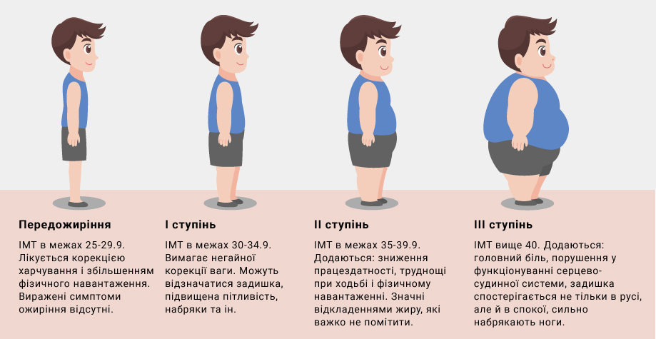

Виды ожирения
Различают два вида ожирения – гипертрофический и гиперпластический.
В первом случае число жировых клеток у человека остается неизменным. Но в них постоянно происходит накопление все новых объемов жира. Такой вид ожирения обычно характерен для пожилых людей.
Второй вид характеризуется постоянным увеличением количества жировых клеток. Эти клетки выделяют вещество, которое приводит к росту аппетита. Переедание вызывает появление новых клеток. Такой вид развивается у пациентов, имеющих соответствующую наследственность и склонных к перееданию. Развивается у подростков, беременных, женщин в климактерическом периоде.

Типы ожирения
По тому, как накапливается жир в организме, различают два типа ожирения – андроидный (мужской) и гиноидный (женский).
При женском типе ожирения жировые отложения в большей степени локализуются на бедрах, ягодицах, в области брюшной полости. Фигура становится грушеобразной.
Мужской тип ожирения называют яблочным. Из-за скопления жира в области груди, спины и живота фигура приобретает яблочную округлость. При этом типе жир часто накапливается не под кожей, а вокруг внутренних органов. Такое ожирение называют висцеральным.

Причины ожирения
Ожирение бывает первичное и симптоматическое.
Причинами первичного ожирения являются переедание, нерегулярное питание, преобладание в рационе продуктов с избытком жиров и быстрых углеводов. Если, к тому же, пациент ведет сидячий образ жизни, не уделяет достаточно времени физической активности, то признаки ожирения не заставят себя ждать. Первичное ожирение может быть вызвано и генетической склонностью. Хотя и в этом случае большую роль играет нарушение питания и низкая физическая активность.
Первичное ожирение наблюдается и у пожилых пациентов. Снижается обмен веществ, нарушается функция центра аппетита в мозге, из-за болезней снижается физическая активность и ее интенсивность. Все это приводит к набору веса.
Симптоматическое ожирение характеризуется тем, что в данном случае набор веса происходит вследствие какого-то заболевания. Эндокринные заболевания, приводящие к гормональному сбою, становятся причиной увеличения веса. Это – гипотиреоз, болезнь Кушинга и другие. Лечение некоторых заболеваний требует приема лекарств, вмешивающихся в работу гормональной системы. Поэтому, все назначения должны выполняться только специалистом.

Последствия ожирения
Ожирение связывают, прежде всего, с эстетической непривлекательностью и ограничением в движении. Но врачи предупреждают о серьезных осложнениях ожирения. К ним относятся:
- Сердечно-сосудистые заболевания.
Каждый дополнительный килограмм веса приводит к появлению 1,5 км сосудов. Это огромная дополнительная нагрузка на сердце. Даже предожирение увеличивает вероятность таких грозных болезней как инфаркт и инсульт.
- Респираторные заболевания.
Ожирение затрудняет функционирование дыхательной системы. Это ведет к болям в сердце, к появлению синдрома апноэ сна, повышенной утомляемости.
- Сахарный диабет.
У полных людей это заболевание встречается значительно чаще. Так по инсулинозависимому диабету риск у пациентов с ожирением возрастает в 40 раз.
- Артериальная гипертензия.
Страдает сердце, поэтому проблем с давлением не избежать.
- Сбой в гормональной системе.
Возникает инсулинорезистентность, которая, в конечном итоге, ведет к диабету, замедляется рост. У женщин отмечаются нарушения менструального цикла, уменьшается количество гормона прогестерона, что делает внешность мужеподобной. У мужчин, напротив, внешность приобретает женоподобный вид из-за снижения тестостерона, у многих диагностируется эректильная дисфункция.
- Заболевания желчного пузыря.
У людей с лишним весом значительно чаще диагностируют холецистит, желчнокаменную болезнь.
- Заболевания печени.
Ожирение печени приводит к такому грозному заболеванию как цирроз. К тому же, это приводит к повышению уровня "плохого" холестерина в организме и к образованию холестериновых бляшек.
- Онкологические заболевания.
Имеются неопровержимые доказательства, что полные женщины чаще страдают от рака груди, а мужчины от рака простаты. Пациенты обоих полов рискуют заболеть раком прямой кишки, почек и желудка.
- Заболевания опорно-двигательного аппарата, в том числе подагра и артрит.
Позвоночник и суставы испытывают повышенную нагрузку. Килограмм веса тела создает нагрузку на суставы равную четырем килограммам. Это приводит к разрушению и деформированию и суставов, и позвоночника. Появляются боли, затрудняющие движение.
К последствиям ожирения добавляются проблемы с психикой, снижается самооценка. Пациентам требуется помощь психотерапевта. Весь комплекс осложнений приводит к преждевременной смерти страдающих ожирением.

Диагностика ожирения
Диагностика ожирения начинается с внешнего осмотра. Также, используются антропометрические параметры. Кроме ИМТ, оцениваются величина окружности талии, бедер, их соотношение. Измеряется толщина жировой складки на животе, что позволяет установить вид ожирения и количество жира в организме. Проводится общий терапевтический осмотр, на основании которого назначают инструментальные и лабораторные исследования.
Лабораторная диагностика ожирения включает общий и биохимический анализ. В результате этих анализов определяется склонность к диабету, уровень холестерина и другие показатели. Делается анализ на гормоны – щитовидной железы, гипофиза, половых гормонов. Выполняется общий анализ мочи и пробы для выявления почечных проблем. Включение в исследования гормональной панели помогает установить роль наследственности в развитии заболевания.
Из инструментальных исследований следует особенно выделить несколько. Компьютерная томография дает возможность точно установить толщину жира под кожей, а также диагностировать висцеральное ожирение и патологии внутренних органов. Вторым по значению методов является УЗИ щитовидной железы, надпочечников, поджелудочной железы и печени. Это исследование показывает структурные изменения органов. Для уточнения диагноза назначают: МРТ, биоимпедансный анализ (БИА), подводное (гидростатическое) взвешивание, двухэнергетическую рентгеновскую абсорбциометрию (ДРА).

Лечение ожирения
Тактику лечения ожирения выбирают в зависимости от вида, стадии, наличия сопутствующих заболеваний. На начальных стадиях хорошо помогает диета, в которую включены продукты с высоким содержанием клетчатки и ограничены продукты с большим содержанием легкоусваиваемых быстрых углеводов. Диета должна быть назначена врачом-диетологом с учетом индивидуальных особенностей. Диету дополняют физической активностью.
Медикаментозное лечение ожирения применяют в комплексе с диетой. Это – длительное лечение. Врач подбирает препараты индивидуально, указывая на необходимость придерживаться здорового образа жизни.
Хирургическое лечение ожирения на сегодня считается самым эффективным. Но применяется бариатрическая хирургия на последних стадиях заболевания. Выполняется такая операция двумя способами. Американские и канадские хирурги в 90% случаев выполняют шунтирование желудка, которое помогает избавиться от 70 до 80% лишних килограммов. В Европе чаще прибегают к регулируемому бандажированию желудка, что избавит от 50-60% лишнего веса.

Профилактика ожирения
Последствия ожирения очень тяжелы. И, чтобы избежать их, необходимо принимать меры. Профилактика ожирения сводится к следованию здоровому образу жизни. Диета должна быть полноценной, но калорийность необходимо ограничивать. Этого можно добиться снижением количества жиров и сахара, делая упор на употребление овощей, фруктов, ягод, бобовых, цельных круп. Соблюдайте режим питания, избегайте перекусов. Вашим правилом должна стать физическая активность. Не менее 2,5 часов в неделю для взрослых. А детям рекомендуется ежедневная нагрузка в течение часа.

